제공된 이미지 파일을 활용하여 HTML과 CSS 기술을 사용하여 다음에 제시된 화면 그리고 요구되는 기능을 구현하여 제출하십시오. 파일명 : csslab2.html

- 수평으로 가운데 출력

- 크기 지정하고 박스처리

- 모서리 부분 라운드 처리

- 텍스트 칼라 처리

- 백그라운드 그라디에이션 처리

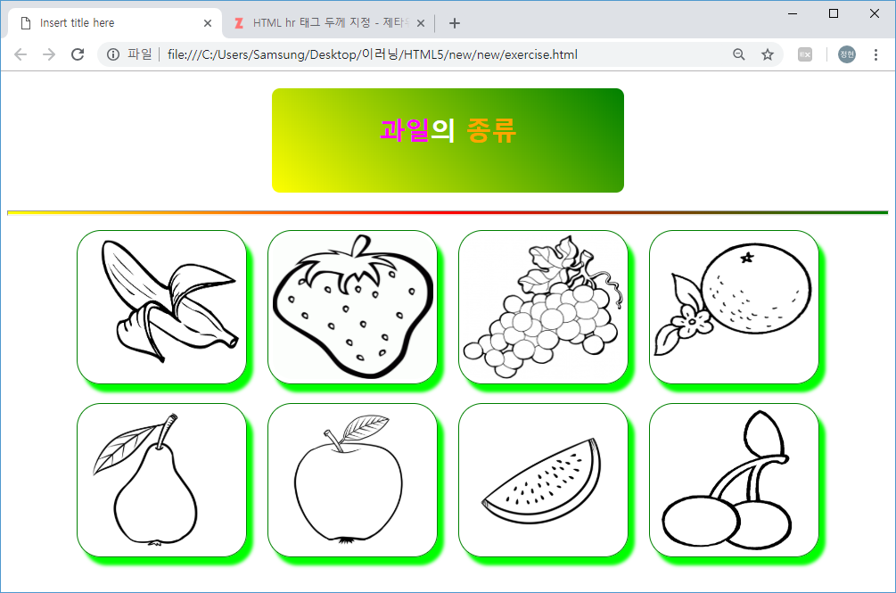

- 8개의 날씨 이미지를 동일 크기로 출력

- 테두리에 박스처리

- 박스에 그림자 처리

- 4개씩 2줄로 배치

- 그림 8개를 모두 수평으로 가운데 출력

수평선 출력, 백그라운드 칼라 처리

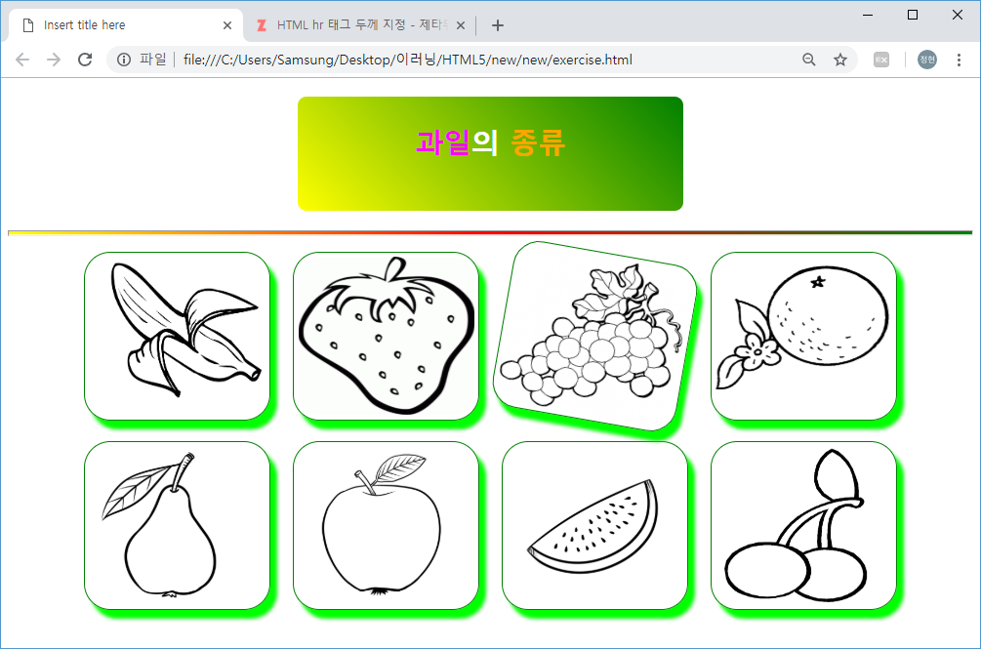

- 위의 4개 이미지는 마우스가 이

미지 위에 올라가면 올라가 있는

동안 이미지를 10도 정도 회전합

니다.

- 아래 4개 이미지는 마우스가 이

미지 위에 올라가면 올라가 있는

동안 이미지를 -10도 정도 회전합

니다.